

ЕКАТЕРИНБУРГСКАЯ ГОРОДСКАЯ ДУМА

ИНФОРМАЦИОННО-АНАЛИТИЧЕСКИЙ ОТДЕЛ
АНАЛИТИЧЕСКАЯ СПРАВКА

20.04.2015 № 03-04-04

Об исполнении бюджета Екатеринбурга за 2014 год

Данная справка (далее – Справка) подготовлена по поручению заместителя Председателя Екатеринбургской городской Думы и по заданию председателя комиссии по бюджету и экономической политике (вх. ЕГД от 19.03.2015 № к 01-43-796). Отчет об исполнении бюджета Екатеринбурга за 2014 год направлен в Екатеринбургскую городскую Думу Постановлением Администрации города Екатеринбурга от 19.03.2015 № 691 для утверждения.
Справка содержит краткий анализ основных показателей социально-экономического развития Екатеринбурга в 2014 году в сравнении с показателями прошлых лет, анализ изменения основных показателей бюджета 2014 года в процессе его исполнения и корректировки, анализ динамики исполнения бюджета за последние несколько лет, анализ исполнения бюджета Екатеринбурга за 2014 год.

Социально-экономическая ситуация и корректировка бюджета Екатеринбурга в 2014 году

В 2014 году бюджет города исполнялся в более сложной социально-экономической ситуации, чем в предыдущие годы. Основные показатели социально-экономического развития Екатеринбурга в 2014 году в сравнении с предыдущими пятью годами приведены в Приложении 1 к данной справке.
По ряду важнейших показателей в 2014 году наблюдалось ухудшение. Упал объем промышленного производства: индекс промышленного производства в 2014 году составил 98,0 % (2013 год – 107,8 %, 2012 год – 114,8 %). Впервые за последние 5 лет снизился оборот розничной торговли: этот показатель уменьшился (в сопоставимых ценах) на 3,1 % (2013 год – рост на 4,5 %, 2012 год – рост на 6,4 %). Продолжилось, хотя и с меньшими темпами, падение объема инвестиций: даже в действующих ценах объем инвестиций в 2014 году составил 87,7 % от объема инвестиций 2013 года (2013 год к 2012 году – 74,4 %, 2012 год к 2011 году 130,8 %). На 12 % выросло число безработных.
Остановился также рост заработной платы. Средняя начисленная заработная плата по крупным и средним организациям Екатеринбурга в действующих и сопоставимых ценах приведена на рисунке 1. Реальная заработная плата в 2014 году осталась на уровне 2013 года (в 2013 году в сравнении с 2012 годом рост на 3,5 %; в 2012 году рост на 7,5 %).
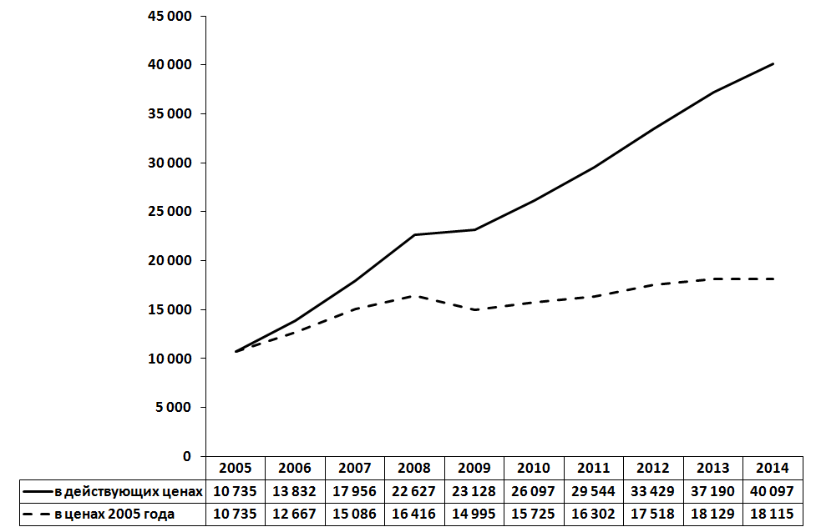
Рис. 1. Среднемесячная начисленная заработная плата одного работника крупных и средних организаций в действующих и сопоставимых ценах, руб.

При этом, как можно видеть из таблицы Приложения 1, по ряду видов экономической деятельности в 2014 году в Екатеринбурге наблюдался рост. На 5,9 % (в сопоставимых ценах) вырос оборот общественного питания; в 1,7 раза увеличился грузооборот автотранспорта; на 16 % увеличился объем введенного жилья. То есть, в целом экономическая ситуация в Екатеринбурге в 2014 году оставалась относительно стабильной.

В отличие от предыдущих 7 лет в 2014 году в процессе исполнения бюджет Екатеринбурга корректировался один раз – Решением Екатеринбургской городской Думы от 09.12.2014 № 35/25. Динамика изменения основных показателей бюджета на 2014 год приведена на рисунке 2.
Внесенные корректировкой изменения существенно изменили основные параметры бюджета Екатеринбурга: доходная часть в сравнении с действующей редакцией бюджета увеличилась на 3 471,2 млн руб., или на 12,1 %; расходная часть – на 4 097,3 млн руб., или на 13,5 %. Дефицит увеличился на 626,1 млн руб., или на 35,0 %. В процентах к собственным доходам при корректировке дефицит бюджета увеличился с 9,9 % до 13,1 %.
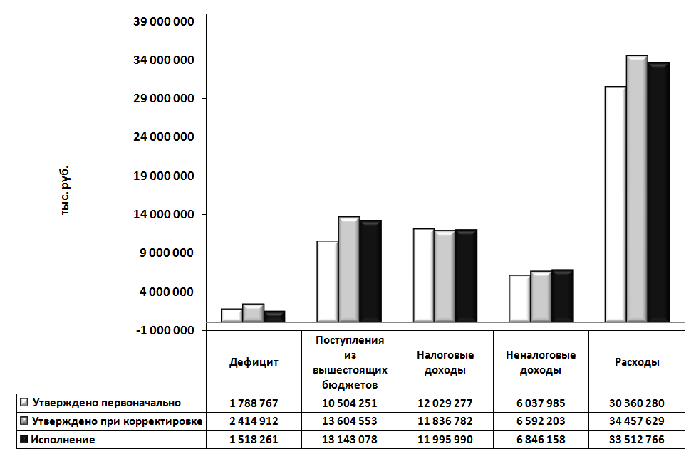
Рис. 2. Динамика основных показателей бюджета на 2014 год
в процессе его исполнения

Как видно из рисунка 2, рост доходов и расходов при корректировке связан, в первую очередь, с увеличением безвозмездных поступлений из вышестоящих бюджетов (на 3,1 млрд руб., или на 29,5 %). На 554,2 млн руб., или на 9,2 % был также увеличен показатель по неналоговым доходам (за счет увеличения доходов от продажи муниципального имущества и земельных участков). Прогноз поступлений по налоговым доходам был несколько уменьшен (на 192,5 млн руб., или на 1,6 %).
Таким образом, относительно стабильная экономическая ситуация в Екатеринбурге в 2014 году не привела к уменьшению первоначально утвержденных доходов и расходов бюджета, более того, доходы и расходы за счет поступлений были даже увеличены.

Процентные показатели исполнения доходов и расходов в целом в сравнении с предыдущими годами

Проценты исполнения бюджета Екатеринбурга за 2014 год по суммарным доходам и расходам составили соответственно 99,8 % и 97,3 %. Динамика процентных показателей исполнения бюджета по доходам и расходам в целом за последние 14 лет приведена на рисунке 3.
Процент исполнения доходной части в 2014 году самый низкий за последние годы, тем не менее, фактические суммарные доходы на уровне прогнозируемых. Процент исполнения расходов на 1 % ниже среднего, которое составляет 98,3 %. Расходы недоисполнены на 2,7 %, что составляет 944,9 млн руб.
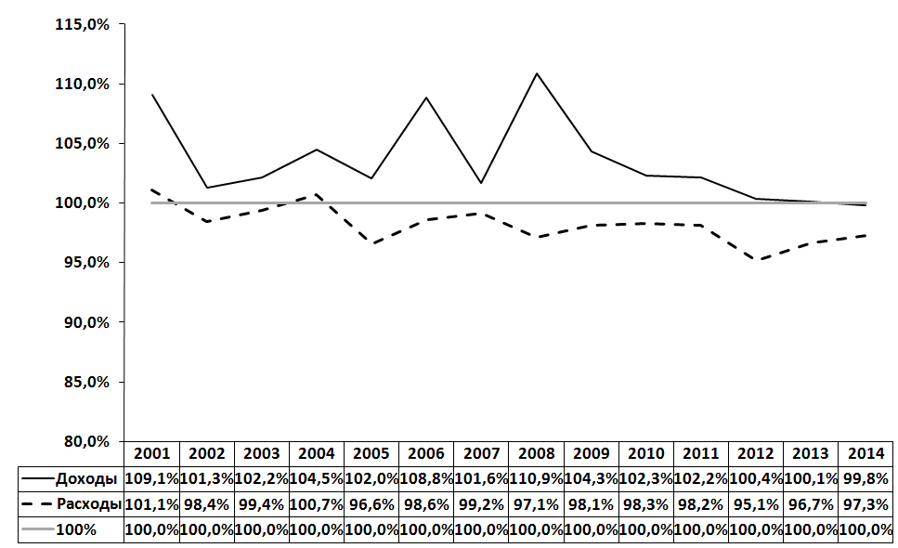
Рис. 3. Динамика исполнения доходов и расходов бюджета Екатеринбурга
в 2001-2014 годах, % от утвержденных годовых показателей

На рисунке 4 приведен дефицит бюджета Екатеринбурга (разность между расходами и доходами) за последние 14 лет в первоначальной и окончательной редакциях бюджета, а также по результатам исполнения, в процентах от объема доходов. Отрицательное значение дефицита означает профицит, то есть, превышение доходов над расходами.
Относительный показатель дефицита в разные годы рассчитывался по-разному, что учтено в данных на рисунке 4. В бюджете 2001-2006 годов дефицит рассчитывался в процентах от всех доходов; в 2007 году – в процентах от всех доходов за вычетом субсидий; в 2008-2014 годах – в процентах от всех доходов за вычетом всех безвозмездных поступлений из вышестоящих бюджетов.
Как видно из рисунка 4, в отличие от послекризисных 2010-2012 годов, когда бюджет исполнялся с профицитом, в 2014 году, как и в 2013 (несмотря на значительное недоисполнение по расходам), по результатам исполнения сохранился дефицит. В сравнении с первоначально утвержденным показателем дефицит уменьшился с 9,9 % до 8,1 %.

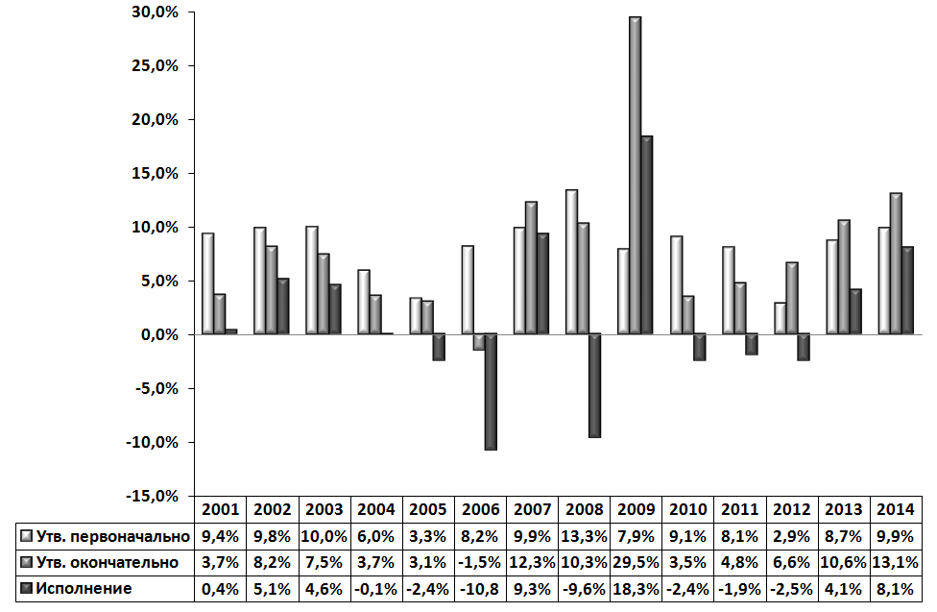
Рис. 4. Дефицит бюджета города в %: в 2001-2006 – от всех доходов; в 2007 – от всех доходов за вычетом субсидий; в 2008-2014 – от всех доходов за вычетом всех безвозмездных поступлений из других бюджетов

В целом интегральные процентные показатели исполнения бюджета 2014 года хорошие.

Исполнение доходной части бюджета

В 2014 году в бюджет Екатеринбурга поступило 31 994 505 тыс. руб. Суммарные доходы бюджета Екатеринбурга за последние 10 лет в фактических ценах и ценах 2005 года, рассчитанные с помощью индекса потребительских цен, приведены на рисунке 5.
Впервые за последние 5 лет доходы бюджета Екатеринбурга по отношению к предыдущему году уменьшились. По отношению к 2013 году доходы бюджета 2014 года уменьшились в действующих ценах на 3 928 млн руб., или на 10,9 %, в сопоставимых ценах – на 17,5 %. Аналогичная ситуация имела место в 2009 году. Но тогда это было связано с явно выраженным экономическим кризисом, который привел к тому, что бюджет Екатеринбурга дважды секвестрировался. В 2014 году темпы снижения доходов бюджета Екатеринбурга не соответствуют динамике социально-экономического развития города и являются результатом решений, принятых на федеральном уровне и на уровне субъекта Федерации при формировании бюджета Екатеринбурга на 2014 год (норматив отчислений от налога на доходы физических лиц, собранного на территории Екатеринбурга, уменьшился с 27 % до 18 %; объем субсидий, выделяемых областными властями на софинансирование целевых расходов уменьшился на 2,9 млрд руб., или в 1,75 раза).

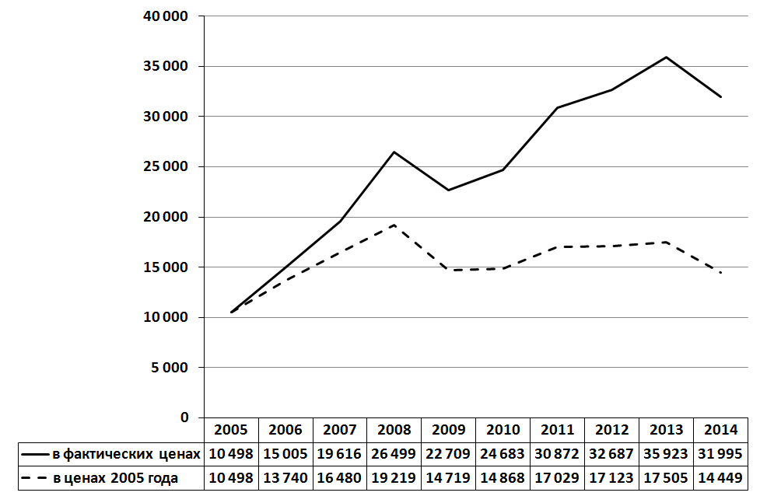
Рис. 5. Суммарные доходы бюджета в фактических и сопоставимых ценах, млн руб.

Как видно из рисунка 5, в фактических ценах объем доходов вернулся к уровню 2011-2012 годов; в сопоставимых ценах, которыми определяются реальные возможности бюджета, в 2014 году доходы бюджета опустились до уровня кризисного 2009 года.

Собственные доходы и поступления из вышестоящих бюджетов

Собственные доходы, включающие налоговые и неналоговые доходы, а также Прочие безвозмездные поступления в бюджеты городских округов и Доходы бюджетов городских округов от возврата организациями остатков субсидий прошлых лет (относящиеся к группе доходов Безвозмездные поступления), исполнены в объеме 18 851 427 тыс. руб., или на 102,2 % от утвержденного показателя; поступления из федерального и областного бюджетов составили 13 143 078 тыс. руб., или 96,6 % от запланированных.
Процентные показатели исполнения собственных доходов и безвозмездных поступлений из вышестоящих бюджетов за последние 10 лет приведены на рисунке 6. Как видно из рисунка, процент исполнения собственных доходов все эти годы, за исключением 2008 года, выше 100 % и выше, чем процент исполнения поступлений из вышестоящих бюджетов.
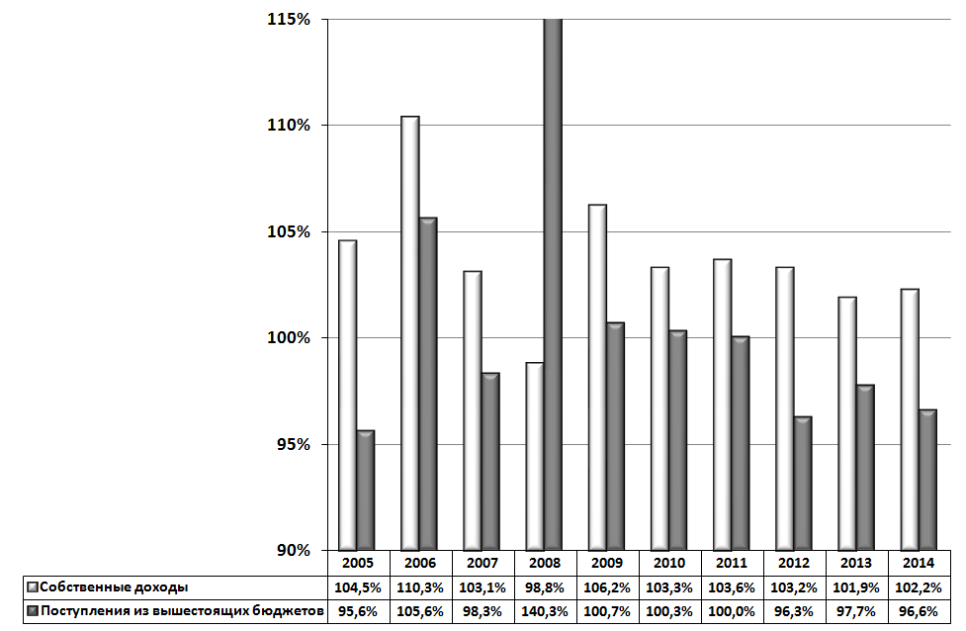
Рис. 6. Исполнение собственных доходов и безвозмездных поступлений,
% от утвержденных годовых показателей

Фактический объем межбюджетных трансфертов последние три года несколько ниже планируемого. В 2014 году объем трансфертов меньше утвержденного на 461 475 тыс. руб. (в 2013 году – на 339 275 тыс. руб., в 2012 году – на 498 544 тыс. руб.). В Приложении 2 к данной справке приведены детализированные межбюджетные трансферты 2014 года:
утвержденные первоначально и при корректировке;
фактически поступившие в I квартале, в I полугодии, за девять месяцев и за весь 2014 год.
Фактически полученные субсидии на 133 328 тыс. руб. меньше, чем утвержденные действующей редакцией бюджета, в частности:
на 85 477 тыс. руб. меньше – на содержание дополнительных вводимых мест в муниципальных системах дошкольного образования; эти средства в объеме 227 млн руб. были утверждены только при корректировке и поступили в бюджет Екатеринбурга в IV квартале;
на 68 673 тыс. руб. меньше – на мероприятия по организации питания в муниципальных общеобразовательных учреждениях (утверждено 592 млн руб.);
на 47 103 тыс. руб. меньше – на осуществление мероприятий по созданию дополнительных мест в муниципальных системах дошкольного образования (утверждено 558 млн руб.);
на 20 620 тыс. руб. меньше – на строительство и реконструкцию зданий дошкольных образовательных организаций из областного бюджета (утверждено 551 млн руб.);
на 18 615 тыс. руб. меньше – на строительство объектов социальной сферы на территории планировочного района "Академический" (утверждено 112 млн руб.).
При этом дополнительно к утвержденным средствам из федерального бюджета поступило 178 958 тыс. руб. на закупку автобусов и техники для жилищно-коммунального хозяйства, работающих на газомоторном топливе.

Субвенций в 2014 году поступило на 223 923 тыс. руб. меньше, чем планировалось (исполнение 97,5 %), из них на 189 340 тыс. руб. меньше планируемого – на осуществление государственного полномочия Российской Федерации по предоставлению мер социальной поддержки по оплате жилого помещения и коммунальных услуг.
Иные межбюджетные трансферты исполнены на 86,7 %. Из 700 млн руб. на ремонт улично-дорожной сети города Екатеринбурга как административного центра Свердловской области, утвержденных в бюджете Екатеринбурга при корректировке, поступило только 592 млн руб.
На рисунке 7 приведены абсолютные показатели исполнения бюджета по собственным доходам (в 2014 году 58,9 % в структуре доходов) и по безвозмездным поступлениям из вышестоящих бюджетов (41,1 % в структуре доходов) в фактических ценах и в ценах 2005 года.

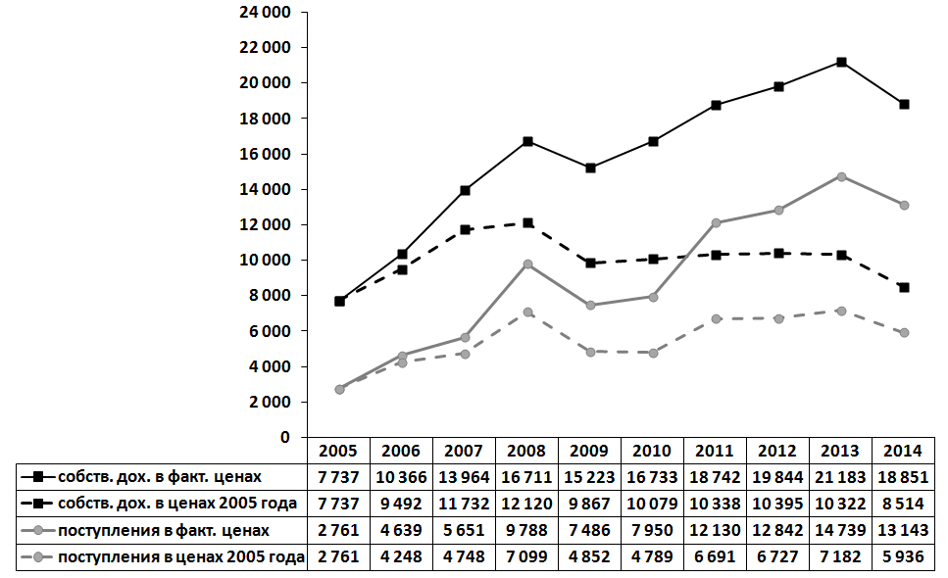
Рис. 7. Фактически поступившие собственные доходы и безвозмездные поступления
в действующих и сопоставимых ценах, млн руб.

Собственные доходы 2014 года уменьшились по отношению к 2013 году в действующих ценах на 2 332 млн руб., или на 11,0 %, в сопоставимых ценах – на 17,5 %. Объем поступлений из вышестоящих бюджетов уменьшился в действующих ценах на 1 596 млн руб., или на 10,8 %, в сопоставимых ценах – на 17,4 %.
Детализированные межбюджетные трансферты, фактически поступившие в бюджет Екатеринбурга в 2009-2014 годах, приведены в Приложении 3 к данной справке. Как видно из таблицы Приложения, уменьшение общего объема межбюджетных трансфертов в 2014 году в сравнении с 2013 годом обусловлено уменьшением объема субсидий с 6 775 млн руб. до 3 876 млн руб. Уменьшился общий объем субсидий по программе "Столица" с 3 407 млн руб. до 780 млн руб. (в 4,4 раза), на "Академический" – с 369 млн руб. до 93 млн руб. (в 4 раза). При этом общий объем субсидий на строительство и реконструкцию ДОУ и на создание и содержание дополнительных мест в ДОУ увеличился с 962 млн руб. до 1 710 млн руб. (в 1,8 раза).

Процентные показатели исполнения собственных доходов – отдельно по налоговым и неналоговым доходам – приведены на рисунке 8. Как видно из рисунка, за последние 10 лет процент исполнения неналоговых доходов, за исключением 2005 года, выше 100 % и выше, чем процент исполнения налоговых доходов. Неналоговые доходы прогнозируются с осторожностью, налоговые доходы прогнозируются достаточно точно.
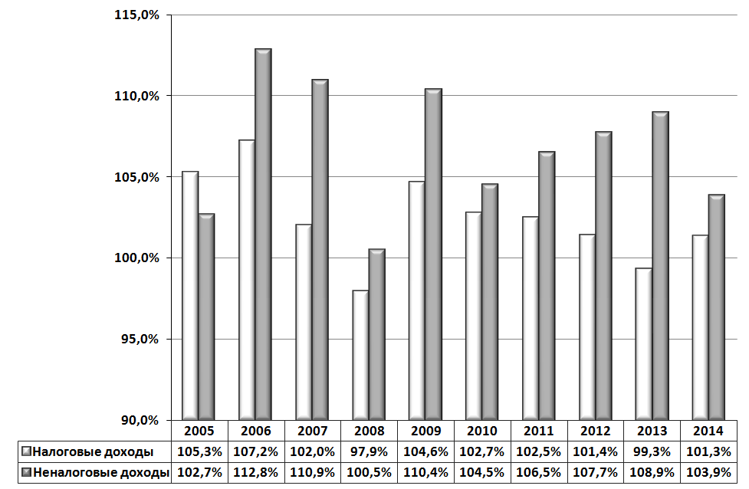
Рис. 8. Исполнение собственных доходов, % от утвержденных годовых показателей
Налоговые доходы

Объем налоговых доходов в 2014 году составил 11 995 990 тыс. руб. (2013 год – 15 083 603 тыс. руб.). В структуре собственных доходов бюджета Екатеринбурга налоговые доходы составили 63,6 % (2013 год – 71,2 %), в структуре всех доходов бюджета – 37,5 % (2013 год – 42,0 %). Структура фактических налоговых доходов 2014 года приведена на рисунке 9.
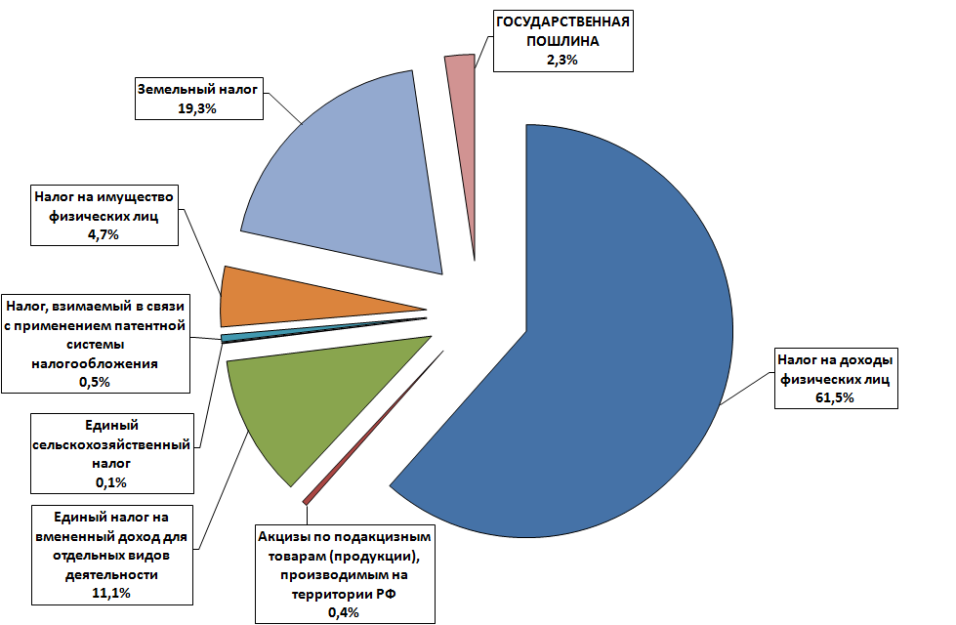
Рис. 9. Структура фактически поступивших в 2014 году налоговых доходов

Процентные показатели исполнения основных (наиболее весомых) налоговых доходов приведены на рисунке 10. Как видно из рисунка, исполнение бюджета Екатеринбурга по основным налоговым доходам все последние годы достаточно стабильно: почти все процентные показатели близки или превышают 100 %. Показатели 2014 года практически идеальны.
По остальным налоговым доходам проценты исполнения также близки к идеальным показателям:
– по акцизам – 101,7 %
– по налогу на имущество физических лиц 101,6 %;
– по государственной пошлине 99,0 %;
– по единому сельскохозяйственному налогу 98,9 %.

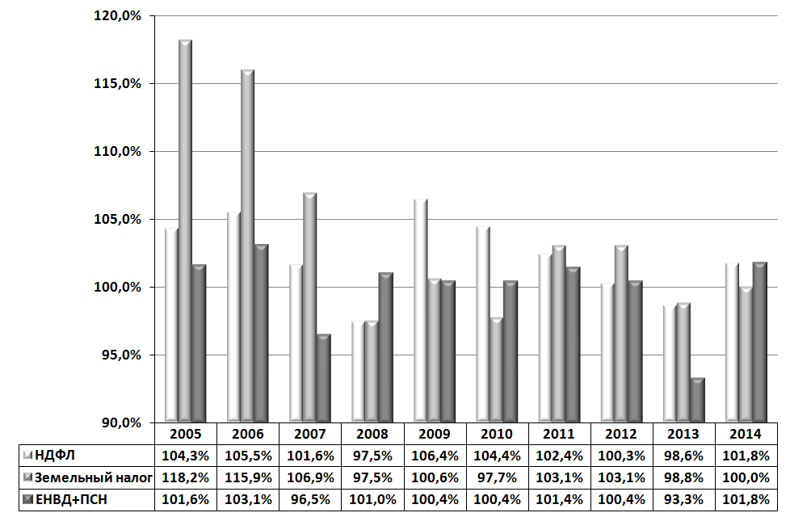
Рис. 10. Процентные показатели исполнения основных налоговых доходов

Фактические поступления по основным налоговым доходам в фактических и сопоставимых ценах года приведены на рисунках 11-13.

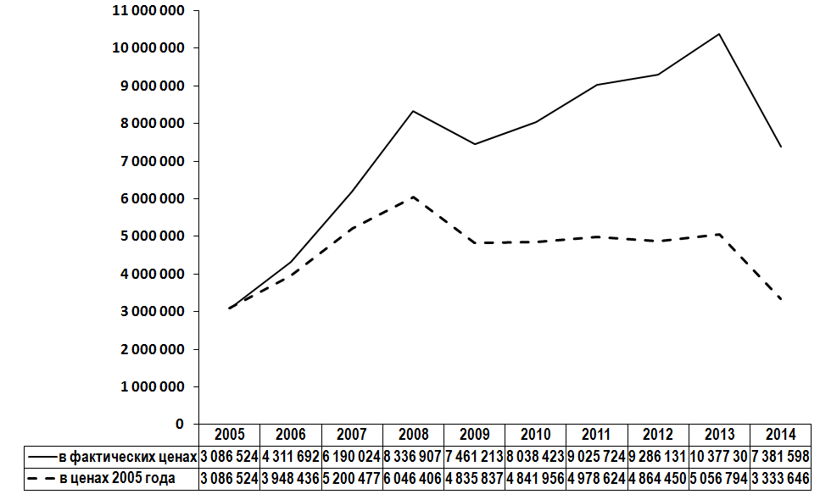
Рис. 11. Поступления от налога на доходы физических лиц
в фактических и сопоставимых ценах, тыс. руб.
Как видно из рисунка 11, в действующих ценах фактические поступления от основного бюджетообразующего налога – налога на доходы физических лиц (НДФЛ) – после падения в кризисном 2009 году заметно росли. Замедление роста в 2012 году связано с уменьшением норматива отчислений с 30 % до 27 %, падение в 2014 году – с уменьшением норматива отчислений с 27 % до 18 %.
В сопоставимых ценах рост поступлений от НДФЛ был не так очевиден. Поступления 2009-2013 годов оставались примерно на одном уровне, который не достиг уровня 2007-2008 годов.
Поступления от НДФЛ в 2014 году по отношению к 2013 году уменьшились в действующих ценах на 2 995,7 млн руб., или на 28,9 %, в сопоставимых ценах – на 34,1 %. При сохранении норматива отчислений в 2014 году поступления от НДФЛ выросли бы в действующих ценах на 6,7 % (в сопоставимых ценах уменьшились бы на 1,1 %), что ниже роста средней заработной платы, который составляет 7,7 %. Разницу в темпах роста средней заработной платы и поступлений от НДФЛ можно объяснить ростом безработицы и увеличением сумм возврата налога.
Фактические поступления от земельного налога в 2009-2014 годах (рисунок 12) в сопоставимых ценах практически не растут и остаются ниже поступлений 2007-2008 годов. Более того, поступления 2014 года в сравнении с 2013 годом уменьшились в действующих ценах на 246,6 млн руб., или на 9,6 %, в сопоставимых ценах на 16,3 %.
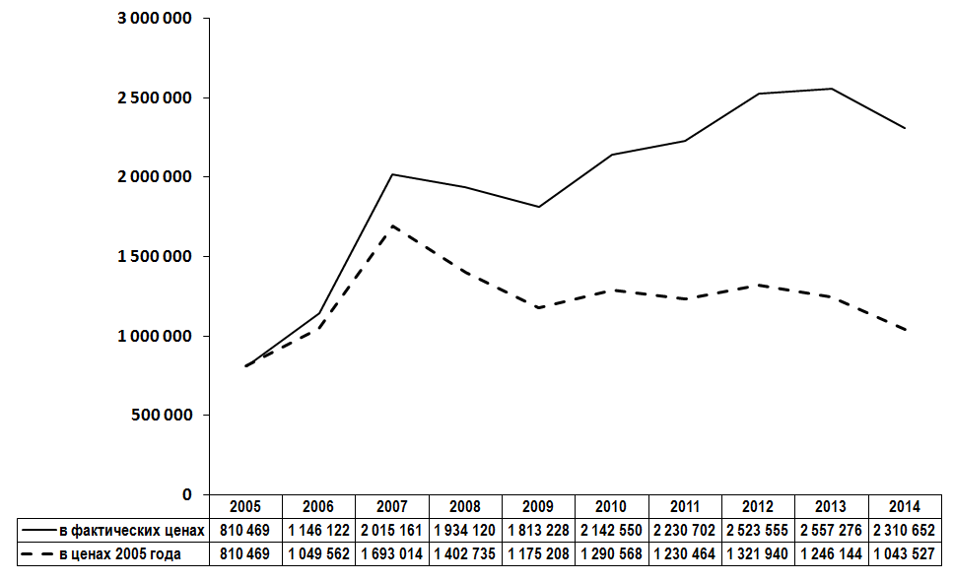
Рис. 12. Поступления от земельного налога
в фактических и сопоставимых ценах, тыс. руб.

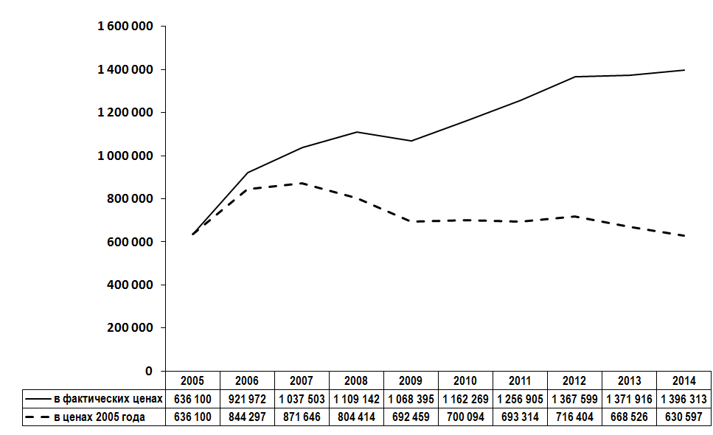
Рис. 13. Поступления от единого налога на вмененный доход (в сумме с налогом, взимаемым в связи с применением патентной системы налогообложения)
в фактических и сопоставимых ценах, тыс. руб.

Поступления от единого налога на вмененный доход (в 2013-2014 годах в сумме с налогом, взимаемым в связи с применением патентной системы налогообложения) в 2013-2014 годах в сопоставимых ценах уменьшаются. Поступления 2009-2014 годов ниже поступлений не только 2007-2008 годов, но и 2006 года. В 2014 году поступления от ЕНВД по отношению к 2013 году в действующих ценах выросли на 24,4 млн руб., или на 1,8 %, в сопоставимых ценах уменьшились на 5,7 %.
Из остальных налогов уменьшились поступления от единого сельскохозяйственного налога (0,1 % в структуре налоговых доходов), что обусловлено снижением налоговой базы у основного налогоплательщика.
По акцизам, отнесенным к источникам доходов бюджета Екатеринбурга в 2014 году поступления составили 50,1 млн руб. (0,4 % в структуре налоговых доходов).
Фактические поступления 2014 года по отношению к 2013 году увеличились:
по налогу на имущество физических лиц в действующих ценах на 59,7 млн руб., или на 11,8 %, в сопоставимых ценах на 3,6 %;
по государственной пошлине в действующих ценах на 35,5 млн руб., или на 14,4 %, в сопоставимых ценах на 6,0 %.
В целом налоговые доходы 2014 году уменьшились по отношению к 2013 году в действующих ценах на 3 087,6 млн. руб., или на 20,5 %, в сопоставимых ценах на 26,3 %. По отношению к кризисному 2009 году налоговые доходы выросли в действующих ценах лишь на 1 089,1 млн руб., или на 10,0 %, в сопоставимых ценах уменьшились на 23,4 %.

Неналоговые доходы

В 2014 году объем фактически поступивших неналоговых доходов составил 6 846 158 тыс. руб., это 36,3 % от собственных доходов и 21,4 % от всех доходов бюджета. Структура фактически поступивших в бюджет в 2014 году неналоговых доходов приведена на рисунке 14.
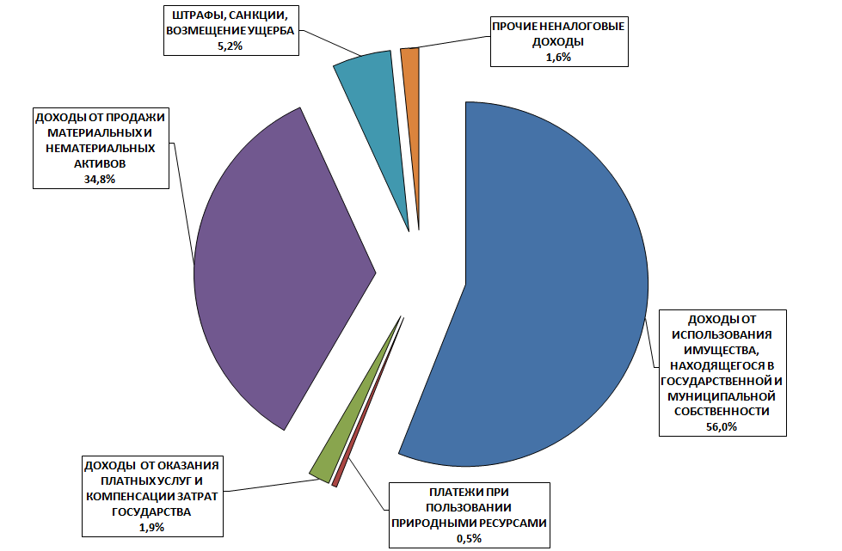
Рис. 14. Структура фактически поступивших в 2014 году неналоговых доходов

Процентные показатели исполнения наиболее весомых подгрупп неналоговых доходов (Доходы от использования муниципального имущества, Доходы от продажи материальных и нематериальных активов, Штрафы, санкции, возмещение ущерба) приведены на рисунке 15.
Самая весомая подгруппа, входящая в состав неналоговых доходов – Доходы от использования имущества, находящегося в государственной и муниципальной собственности – исполнена практически на 100 %; по всем статьям доходов этой подгруппы результат исполнения близок к прогнозируемому значению.
Фактические поступления по подгруппе Доходы от продажи материальных и нематериальных активов выше прогнозируемых при корректировке на 11,8 % (на 252,1 млн руб.) и в 1,5 раза выше (на 826,7 млн руб.), чем прогнозировалось первоначально. Процентный показатель исполнения подгруппы доходов Штрафы, санкции, возмещение ущерба составляет 100,1 % по отношению к корректировке и 132,5 % по отношению к первоначальному прогнозу.

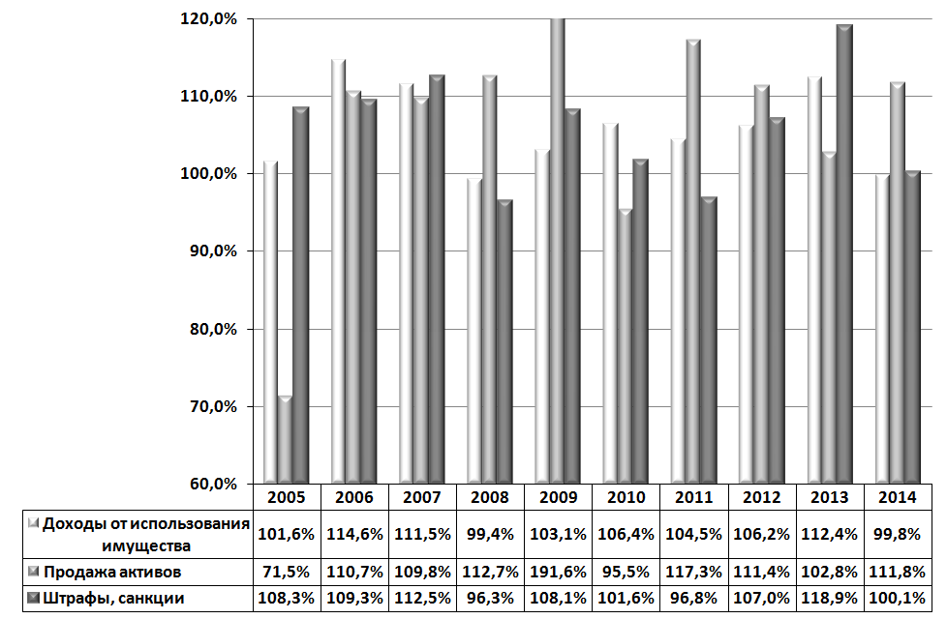
Рис. 15. Процентные показатели исполнения основных неналоговых доходов

По остальным подгруппам неналоговых доходов исполнение также близко к 100-процентному:
– по Доходам от оказания платных услуг 106,6 %;
– по Прочим неналоговым доходам 101,1 %;
– по Платежам при пользовании природными ресурсами 100,4 %.

Фактические поступления по доходам от использования имущества в действующих и сопоставимых ценах приведены на рисунке 16. В 2014 году доходы от использования муниципального имущества уменьшились в действующих ценах на 32,7 млн руб., или на 0,8 %, в сопоставимых ценах на 8,1 %. В 2009-2012 годах доходы от использования имущества в действующих ценах росли, а в сопоставимых ценах оставались примерно на одном уровне, который заметно ниже уровня 2007-2008 годов. В 2013-2014 годах эти доходы не растут и в действующих ценах, а в сопоставимых ценах – уменьшаются.
Суммарные доходы от аренды имущества, составляющие 29,9 % от всех доходов от использования имущества и от аренды земельных участков (как неразграниченных, так и находящихся в муниципальной собственности), составляющие 68,2 % от всех доходов от использования имущества в действующих и сопоставимых ценах приведены на рисунке 17.
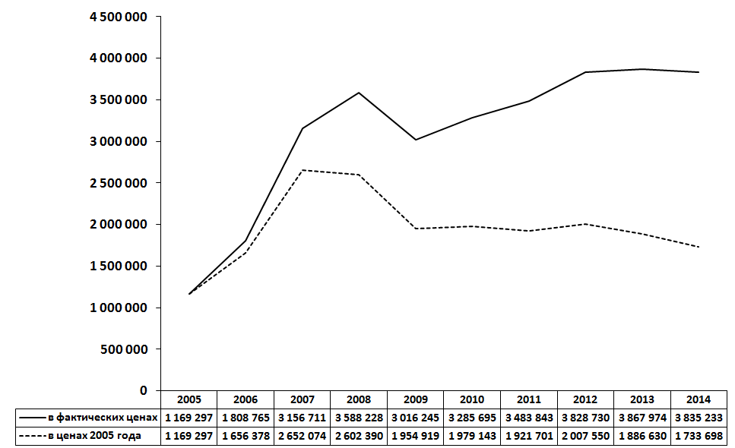
Рис. 16. Доходы от использования имущества в фактических и сопоставимых ценах, тыс. руб.

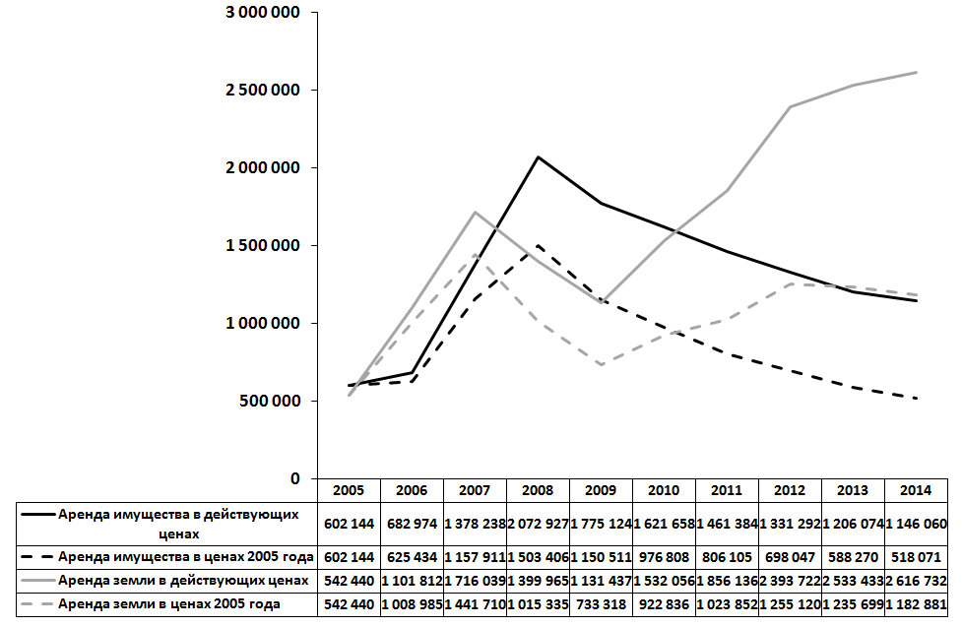
Рис. 17. Доходы от аренды муниципального имущества и земельных участков, тыс. руб.

Как видно из рисунка 17, доходы от аренды муниципального имущества в 2007-2008 годы заметно росли, а с 2009 года, постоянно уменьшаются не только в сопоставимых, но и в действующих ценах, что связано с реализацией Федерального закона от 22.07.2008 № 159-ФЗ "Об особенностях отчуждения недвижимого имущества, находящегося в государственной собственности субъектов Российской Федерации или в муниципальной собственности и арендуемого субъектами малого и среднего предпринимательства, и о внесении изменений в отдельные законодательные акты Российской Федерации". В сопоставимых ценах в 2014 году доходы от аренды имущества самые низкие за последние 10 лет.
Доходы от аренды земельных участков, начиная с послекризисного 2010 года, заметно росли, что проявлялось как в действующих, так и в сопоставимых ценах. Однако в 2013-2014 годах рост (в сопоставимых ценах) прекратился. Эта ситуация прогнозировалась и связывалась с расторжением с 17.05.2013 Соглашения от 17.05.2007 между Министерством по управлению государственным имуществом Свердловской области и муниципальным образованием "город Екатеринбург" о взаимодействии в процессе распоряжения земельными участками, право государственной собственности на которые не разграничено, расположенными на территории муниципального образования "город Екатеринбург".
В 2014 году доходы от аренды земельных участков, государственная собственность на которые не разграничена, по отношению к 2013 году выросли в действующих ценах на 59,8 млн руб., или на 2,5 %, в сопоставимых ценах эти доходы уменьшились на 5,0 %. Если учесть, что в 2014 году норматив поступлений доходов от передачи в аренду земельных участков, государственная собственность на которые не разграничена, в соответствии с изменениями, внесенными в Бюджетный кодекс РФ, был увеличен с 80 % до 100 %, то получится, что в сравнении с 2013 годом доходы от аренды неразграниченных земельных участков, уменьшились на на 440 млн руб., или на 17,4 %, в сопоставимых ценах – на 23,4 %. Доходы от аренды земельных участков, находящихся в муниципальной собственности, выросли в действующих ценах на 26,3 %, в сопоставимых ценах – на 17,0 %.

Второй по весу подгруппой неналоговых доходов являются Доходы от продажи материальных и нематериальных активов. Эти доходы складываются, главным образом, из
– Доходов от реализации иного имущества, находящегося в собственности городских округов, в части реализации основных средств (70,1 %);
– Доходов от продажи земельных участков, государственная собственность на которые не разграничена (24,5 %);
– Доходов от продажи земельных участков, находящихся в собственности городских округов (5,1 %).
Доходы от продажи муниципального имущества в действующих и сопоставимых ценах приведены на рисунке 18. Как видно из рисунка, начиная с 2010 года, эти доходы существенно растут, что, так же, как и уменьшение доходов от аренды муниципального имущества, связано с реализацией Федерального закона № 159-ФЗ.

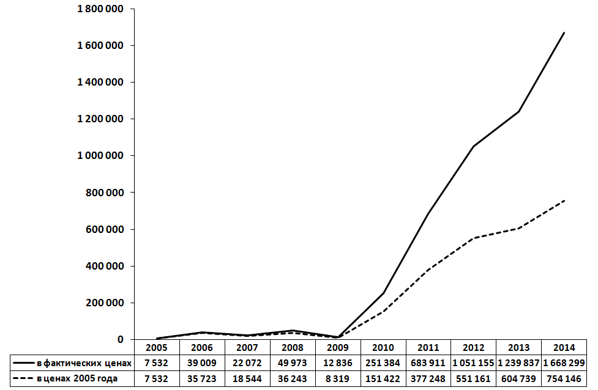
Рис. 18. Доходы от продажи муниципального имущества в действующих и сопоставимых ценах, тыс. руб.

На рисунке 19 сведены и представлены в динамике доходы бюджета города от муниципального имущества: от аренды, от продажи и суммарные доходы от аренды и продажи в действующих ценах, а также суммарные доходы от муниципального имущества в сопоставимых ценах. Рисунок наглядно демонстрирует тенденции и перспективы пополнения доходов бюджета города за счет муниципального имущества.
В 2014 году доходы от продажи имущества заметно превысили доходы от аренды. В 2009 году доходы от аренды имущества составляли 11,7 % собственных доходов бюджетов, в 2014 году – только 6,1 %. Доходы от продажи муниципального имущества в 2009 году составляли 0,1 % от собственных доходов бюджета, в 2014 году – 8,8 % (в 2013 году – 5,9 %), то есть, продажа имущества стала существенным источником доходов бюджета, который является конечным. Получается, что федеральный законодатель поддерживает малый и средний бизнес за счет муниципальных ресурсов.

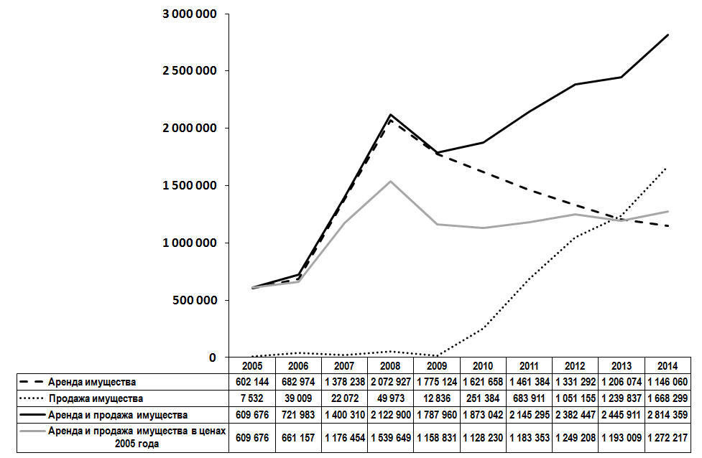
Рис. 19. Доходы от аренды и продажи муниципального имущества, тыс. руб.

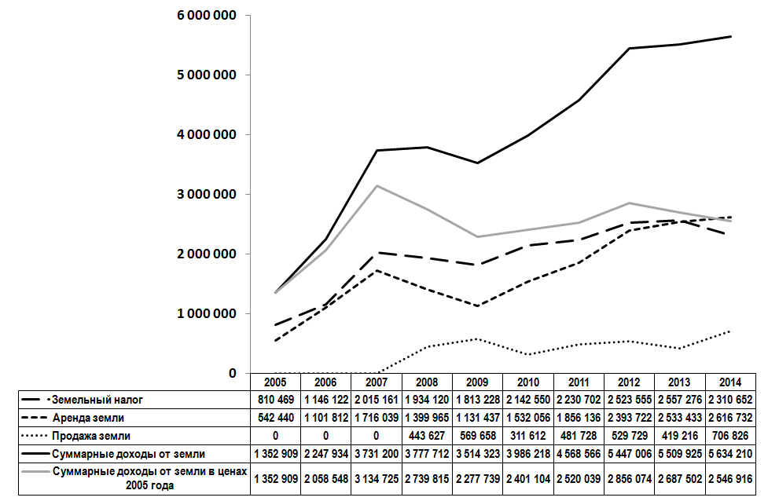
Рис. 20. Доходы от земельных участков, тыс. руб.

На рисунке 20 сведены все источники доходов бюджета города от земли (в действующих ценах): поступления от земельного налога, доходы от аренды и продажи земельных участков (как неразграниченных, так и находящихся в муниципальной собственности). Здесь же приведены суммарные доходы от земельных участков в действующих и сопоставимых ценах.
Как видно из рисунка, начиная с 2013 года, суммарные доходы от земли не растут. Продажа земельных участков не приводит к росту поступлений от земельного налога. Рост суммарных доходов от земли в послекризисные 2010-2012 годы был обусловлен, в основном, ростом доходов от аренды земельных участков. В 2014 году рост (даже с учетом изменения норматива поступления с 80 % до 100 %) наблюдается только по доходам от продажи земельных участков. Суммарные доходы от продажи земельных участков выросли на 287,6 млн руб., в действующих ценах это в 1,7 раза, в сопоставимых – в 1,6 раза. В результате суммарные доходы от земли выросли по отношению к 2013 году в действующих ценах на 124,3 млн руб., или на 2,5 % (в 2013 году на 53,5 млн руб., или на 1,0 %; в 2012 году – на 878,4 млн руб., или на 19,2 %; в 2011 году – на 582,3 млн руб., или на 14,6 %), в сопоставимых ценах уменьшились на 5,2 %.

По остальным подгруппам неналоговых доходов изменение фактических поступлений 2014 года в сравнении с 2013 годом:
– по Штрафам, санкциям, возмещению ущерба рост в действующих ценах на 26 474 тыс. руб., или на 8,0 %, в сопоставимых ценах – на 0,1 %;
– по Доходам от оказания платных услуг и компенсации затрат государства увеличение в действующих ценах на 67 407 тыс. руб., или в 2,0 раза, в сопоставимых ценах – в 1,9 раза;
– по Платежам при пользовании природными ресурсами в действующих ценах увеличение на 660 тыс. руб., или на 2,2 %, в сопоставимых ценах – уменьшение на 5,3 %.
В целом неналоговые доходы 2014 года в сравнении с 2013 годом в действующих ценах увеличились на 798,0 млн руб., или на 13,2 %, в сопоставимых ценах – на 4,9 %.
По отношению к 2009 году неналоговые доходы 2014 года увеличились на 2 569,2 млн руб., или в 1,6 раза, в сопоставимых ценах – на 61,6 %.

Исполнение расходной части бюджета

По итогам 2014 года фактические расходы бюджета составили 33 512 766 тыс. руб., или 97,3 % от годового показателя, утвержденного в декабре 2014 года. Динамика расходов бюджета города Екатеринбурга по результатам исполнения бюджета за последние 10 лет в фактических ценах и ценах 2005 года, пересчитанных с помощью индекса потребительских цен, представлена на рисунке 21.

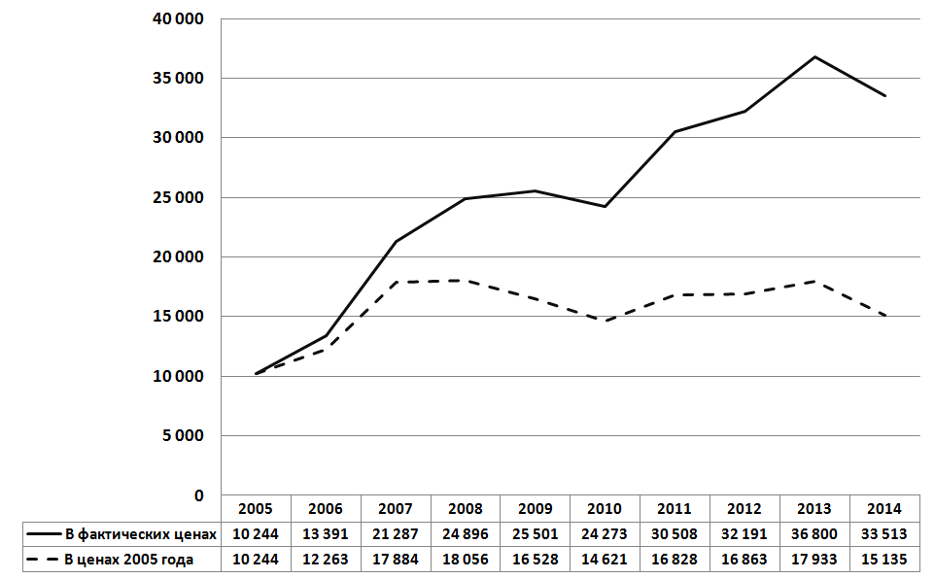
Рис. 21. Расходы бюджета города в фактических и сопоставимых ценах, млн руб.

Как видно из рисунка, в анализируемом 2014 году бюджетные расходы, так же как и доходы, сократились в сравнении с 2013 годом не только в сопоставимых, но и в фактических ценах. Уменьшение составило в фактических ценах 3 287 млн руб., или 8,9 %; в ценах 2005 года – 15,6 %. За последние 10 лет фактические доходы и расходы снижаются в сравнении с предыдущими годами во второй раз. Первое сокращение произошло в послекризисном 2010 году, оно составило 1 228 млн руб. (4,8 %). В 2014 году суммарные расходы бюджета, за исключением 2010 года, в сопоставимых ценах ниже, чем в 2007-2013 годах.
Первоначально в бюджете города на расходы планировалось 30 360 млн руб., затем при декабрьской корректировке сумма была увеличена на 4 097 млн руб. В сравнении с первоначально утвержденным параметром расходы бюджета по итогам 2014 года исполнены на 110,4 %.

Исходя из разделов классификации бюджета, расходы можно разбить на две группы: группу разделов расходов городского хозяйства и управления и группу разделов расходов социальной сферы. На рисунке 22 представлена динамика процентных показателей исполнения расходов бюджета за 2008 – 2014 годы на городское хозяйство и управление.

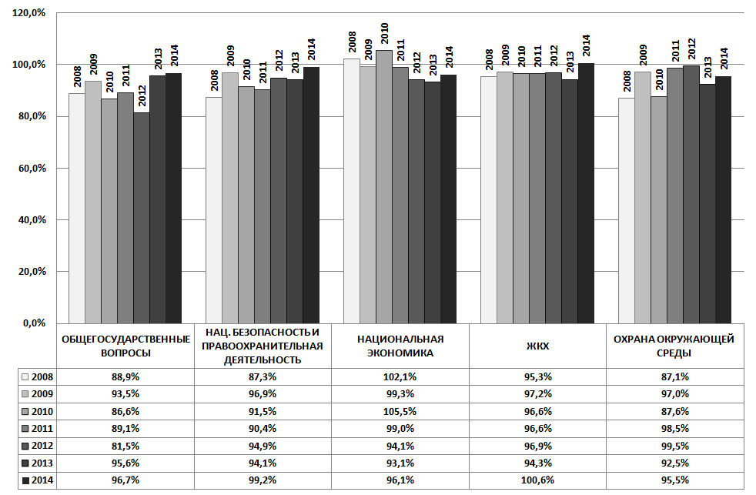
Рис. 22. Исполнение бюджета 2008-2014 гг. по разделам расходов городского хозяйства и управления, % от утвержденных годовых показателей

В целом, как видно из рисунка, в 2014 году все разделы группы исполнены на хорошем уровне; процентные показатели исполнения 2014 года превышают не только соответствующие показатели предыдущего, 2013 года, но и средние значения за предшествующие 6 лет (за исключением раздела 0400 Национальная экономика, по которому среднее значение процентного показателя за 2008 – 2013 годы равно 98,9 %). По разделу 0100 Общегосударственные вопросы средний показатель за 2008 – 2013 годы составляет 89,2 %, по разделу 0300 Национальная безопасность и правоохранительная деятельность – 92,5 %, по разделу 0400 Национальная экономика – 98,9 %, по разделу 0500 Жилищно-коммунальное хозяйство – 96,2 %, по разделу 0600 Охрана окружающей среды – 93,7 %.
На рисунке 23 приведена динамика процентных показателей исполнения бюджета по расходам разделов социальной сферы. В группе социальных расходов бюджета самый низкий процент исполнения, как и за предыдущие 6 лет, наблюдается по разделу 1000 Социальная политика (89,7 %). Разделы 0900 Здравоохранение и 1200 Средства массовой информации исполнены на 100 %; показатели по разделам 0800 Культура и кинематография и 1100 Физическая культура и спорт чуть ниже соответствующих показателей 2013 года, но также близки к 100 %.
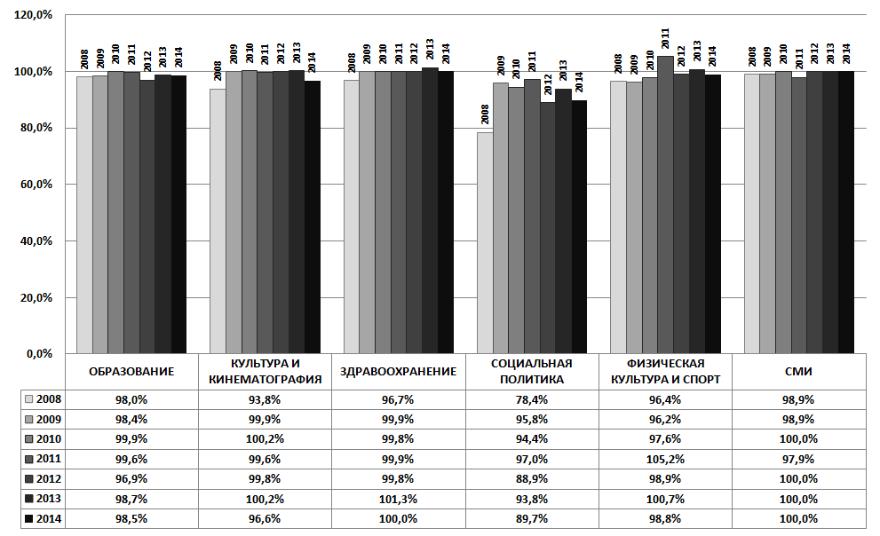
Рис. 23. Исполнение бюджета 2008-2014 гг. по разделам расходов социальной сферы,
% от утвержденных годовых показателей

Процентные показатели исполнения подразделов и целевых статей расходов по всем разделам близки к 100-процентным. Недовыполнение (но не более, чем на 10-12 %) наблюдается лишь по тем целевым статьям, которые финансировались за счет средств областного бюджета – эти статьи были профинансированы в пределах поступивших средств (см. Приложение 2).
Динамика фактических расходов бюджета по разделам расходов за последние 10 лет в действующих и сопоставимых ценах приведена в Приложении 4 к данной справке. Классификация расходов основательно менялась в 2008 и в 2011 годах. На диаграммах Приложения 4 расходы за прошлые годы там, где это требовалось, приведены к действующей классификации расходов.

Исполнение бюджетных инвестиций

Бюджетные инвестиции в 2014 году исполнены в объеме 4 531 470 тыс. руб., что составляет 98,1 % от утвержденной в декабре 2014 года суммы. Из них более половины – 2 482 590 тыс. руб. – собственные средства бюджета города, направленные на финансирование инвестиционных направлений; 2 048 880 тыс. руб. – инвестиционные средства, поступившие из вышестоящих бюджетов. Первоначально в бюджете города на финансирование инвестиционных направлений за счет средств из вышестоящих бюджетов закладывалось 901 646 тыс. руб.; в декабре при корректировке данная сумма увеличилась в 2,3 раза, до 2 111 983 тыс. руб.
На рисунке 24 представлена динамика суммарных инвестиционных расходов бюджета, а также собственных бюджетных инвестиций в фактических и сопоставимых ценах за последние семь лет. Из рисунка видно, что объем бюджетных инвестиций, как в фактических, так и в сопоставимых ценах, – самый низкий за весь рассматриваемый период 2008 - 2014 годов. Общий объем инвестиций составляет 64 % суммарного объема бюджетных инвестиций 2013 года, собственные бюджетные инвестиции – 59 % от уровня соответствующего показателя 2013 года. В 2014 году инвестиционные расходы значительно сократились даже в сравнении с 2008 годом. Общий объем средств, направленных на финансирование инвестиционных направлений, с 2008 года сократился в фактических ценах в 1,7 раза, в сопоставимых – в 2,7 раза. Объем инвестиционных расходов, выделенных из собственных средств бюджета города, сократился с 2008 года в фактических ценах в 2,3 раза, в ценах 2008 года – в 3,7 раза.

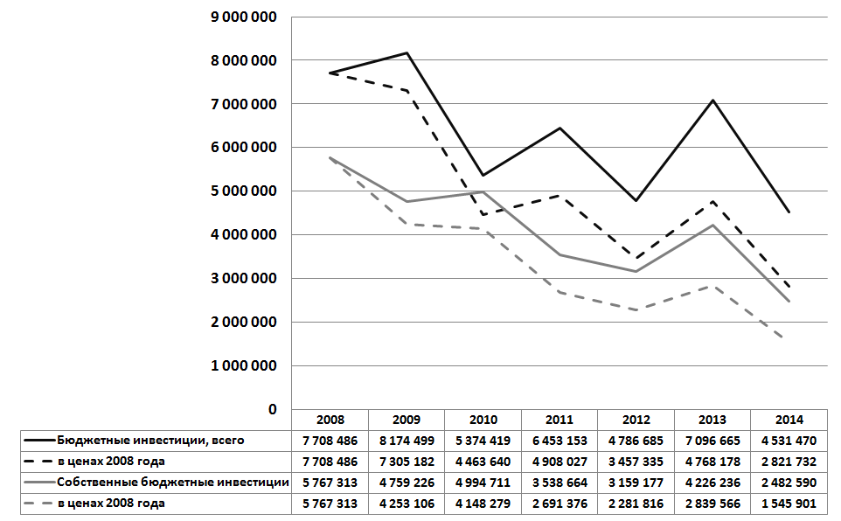
Рис. 24. Бюджетные инвестиции в фактических и сопоставимых ценах, тыс. руб.

На рисунке 25 представлена динамика доли суммарных бюджетных инвестиций в общих расходах бюджета с 2008 года. По итогам исполнения бюджета 2014 года на бюджетные инвестиции направлено 13,5 % всех расходов бюджета. В 2014 году доля инвестиционных расходов в общем объеме расходов бюджета – самая низкая за весь рассматриваемый период. В 2013 году в инвестиционные направления было вложено 19,3 % суммарных расходов бюджета. В 2008 году треть всех расходов бюджета города – инвестиции, вклад в развитие города.
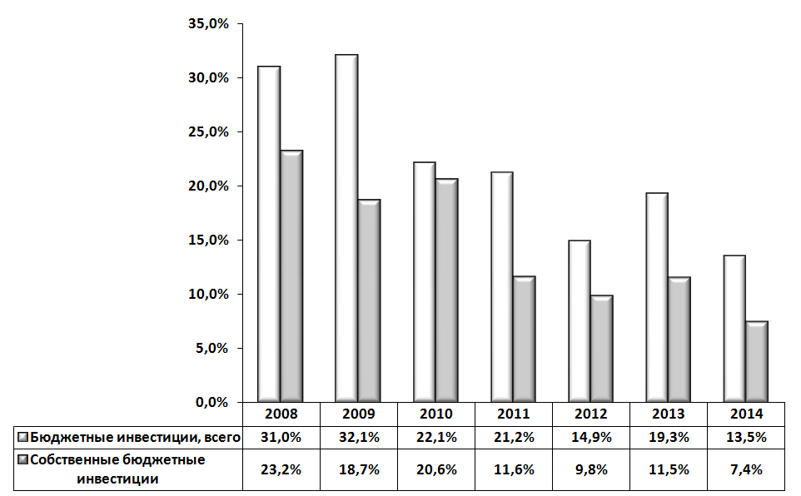
Рис. 25. Доля инвестиций в общем объеме расходов, %

Соотношение собственных бюджетных инвестиций и инвестиций за счет поступлений представлено на рисунке 26. В расходах бюджета 2014 года доля собственных бюджетных инвестиций в общем объеме инвестиционных расходов составляет 54,8 %, доля инвестиций за счет поступлений из вышестоящих бюджетов чуть ниже – 45,2 %. Из рисунка видно, что с 2012 года наблюдается постепенное снижение доли инвестиционных расходов за счет собственных средств бюджета города в суммарном объеме инвестиций, что связано с постоянным уменьшением федеральным и областным законодательством собственной доходной базы муниципалитетов.
Процентные показатели исполнения бюджетных инвестиций приведены на рисунке 27. Как видно из рисунка, эти показатели стабильны и близки к 100 %, особенно в части инвестиций за счет собственных средств. По итогам 2014 года бюджетные инвестиции в целом исполнены на 98,1 % от показателя, утвержденного при корректировке. Процент исполнения собственных бюджетных инвестиций составил 99,0 %, бюджетных инвестиций за счет поступивших средств – 97,0 %.

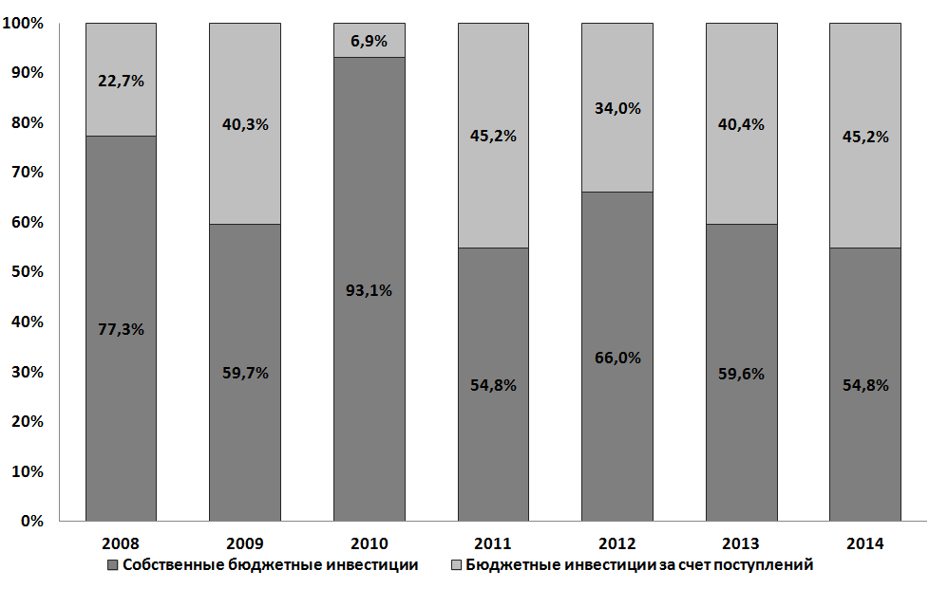
Рис. 26. Соотношение собственных бюджетных инвестиций и инвестиций за счет поступлений в общем объеме бюджетных инвестиций, %

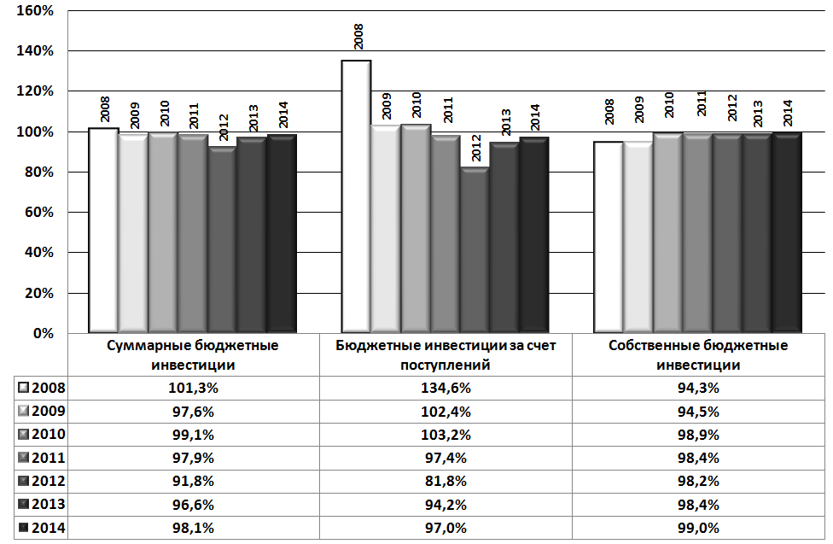
Рис. 27. Процентные показатели исполнения бюджетный инвестиций, %

К отчету об исполнении бюджета за 2014 год приложена в качестве дополнительных материалов, Информация об исполнении перечня бюджетных инвестиций. Данный документ содержит 24 адресных инвестиционных направления (в 2013 году таких направлений было 44). Более половины объектов (13) профинансированы на 100 %. По двум направлениям (оба финансируются за счет субсидий из областного бюджета) процент исполнения составляет около 85 % утвержденной суммы:
- строительство школьного комплекса в квартале 5 планировочного района "Академический" по Муниципальной программе "Комплексное освоение территории планировочного района "Академический" в городе Екатеринбурге" на 2014 – 2018 годы (85,8 %);
- прочие мероприятия в сфере развития физической культуры и спорта за счет субсидии из областного бюджета (84,5 %).
По остальным инвестиционным направлениям процентный показатель исполнения превысил 90 % утвержденного годового показателя.

Исполнение целевых программ

В структуре расходов бюджета 2014 года доля расходов, направленных на реализацию муниципальных и ведомственных целевых программ, составляет 46 %. В 2013 году данный показатель составил 30,7 %. В абсолютном значении "программные" расходы исполненного бюджета 2014 года составили 15 427 584 тыс. руб., или 97 % утвержденного на год назначения.
54,3 % данной суммы, или 8 371 938 тыс. руб., направлено на реализацию муниципальных программ; 45,7 %, или 7 055 646 тыс. руб., – на реализацию ведомственных целевых программ. С 2014 года муниципальные программы заменили долгосрочные целевые программы (которые, в свою очередь, с 2009 года заменили городские целевые программы, утверждаемые Екатеринбургской городской Думой).
На рисунке 28 представлена динамика расходов бюджета, направленных на реализацию муниципальных программ (долгосрочных целевых, городских целевых). Как видно из рисунка, в 2014 году продолжился рост расходов на муниципальные программы, как в действующих, так и в сопоставимых ценах. В сравнении с 2013 годом данные расходы в фактических ценах увеличились в 1,5 раза (рост составил 147 %). Первоначально на муниципальные программы в бюджете города было запланировано 5 864 831 тыс. руб. Однако при декабрьской корректировке сумма была увеличена на 49 %.
Доля расходов, направленных на реализацию муниципальных программ, в общей сумме расходов бюджета в 2014 году значительно увеличилась: по итогам года она составила 25 % (в утвержденном бюджете – 19,3 %). По исполнению 2013 года доля таких расходов составляла 15,5 % всех расходов, 2012 года – 14,1 %, 2011 года – 13,7 %.

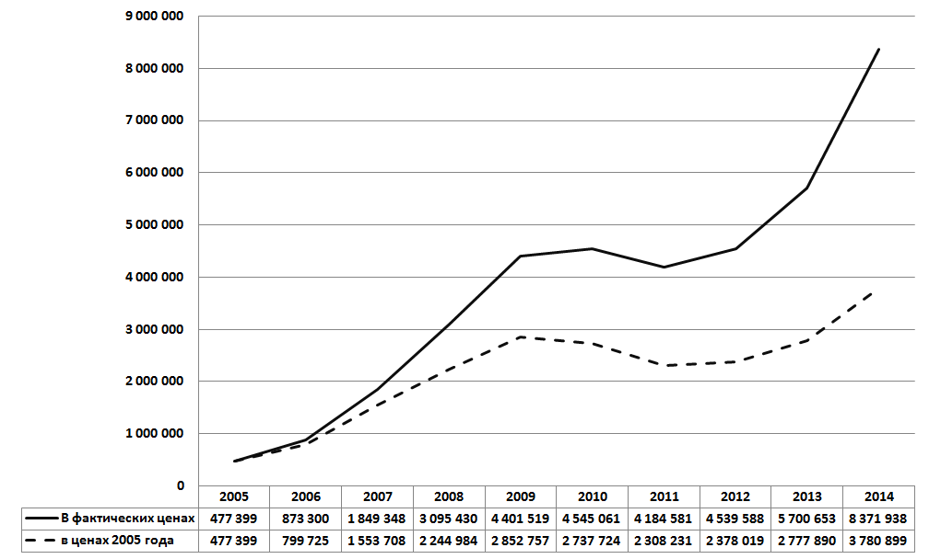
Рис. 28. Фактические расходы на муниципальные (долгосрочные, целевые) программы в действующих и сопоставимых ценах, тыс. руб.

В бюджете города предусмотрена реализация 26 муниципальных программ; их перечень содержится в приложении № 4 к отчету об исполнении бюджета. Очень низкий процент исполнения наблюдается по двум программам. Обе связаны с поддержкой молодых семей и рассчитаны на софинансирование из областного бюджета:
- муниципальная программа "Предоставление финансовой поддержки молодым семьям, проживающим на территории муниципального образования "город Екатеринбург", на погашение основной суммы долга и процентов по ипотечным жилищным кредитам (займам)" на 2014 – 2015 годы – 55,4 % утвержденного годового параметра;
- муниципальная программа "Обеспечение жильем молодых семей, проживающих на территории муниципального образования "город Екатеринбург" на 2014 – 2015 годы – 39,1 % годового назначения.
Первоначально на реализацию программы "Предоставление финансовой поддержки молодым семьям, проживающим на территории муниципального образования "город Екатеринбург", на погашение основной суммы долга и процентов по ипотечным жилищным кредитам (займам)" на 2014 – 2015 годы предполагалось направить 6 958 тыс. руб.; на реализацию муниципальной программы "Обеспечение жильем молодых семей, проживающих на территории муниципального образования "город Екатеринбург" на 2014 – 2015 годы – 11 401 тыс.руб. При корректировке бюджета в декабре 2014 года суммы на финансирование мероприятий данных программ были увеличены соответственно в 7,2 раза (на финансовую поддержку) и в 4,2 раза (на обеспечение жильем). Однако по итогам года средства на реализацию рассматриваемых программ в планируемом объеме из областного бюджета выделены не были.
На рисунке 29 представлены процентные показатели исполнения расходов на муниципальные программы в 2008 – 2014 годах.

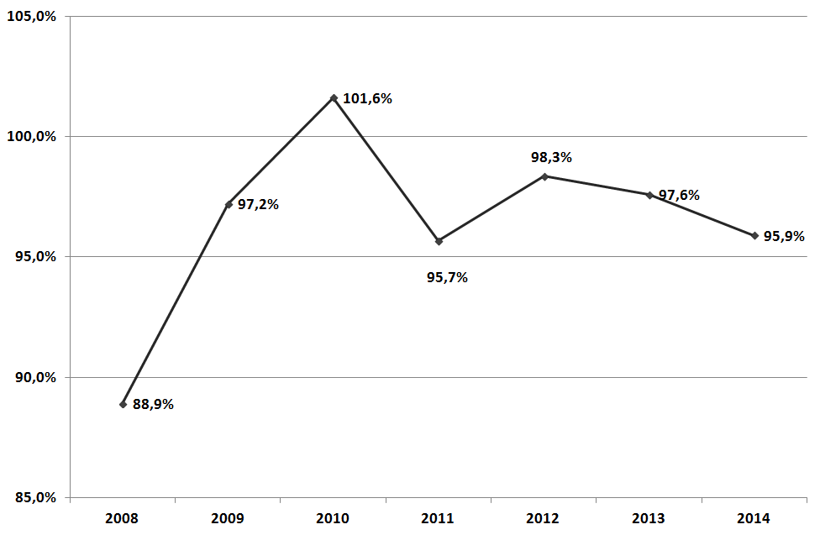
Рис. 29. Исполнение муниципальных (долгосрочных целевых) программ, % от утвержденных годовых назначений

Согласно представленному отчету об исполнении, в 2014 году муниципальные программы профинансированы на 95,9 % к плановому параметру. Как видно из рисунка, данный показатель ниже показателей исполнения 2013, 2012, 2010 и 2009 годов и примерно на уровне 2011 года.
Чуть меньше половины всех "программных" расходов бюджета 2014 года (45,7 %) направлено на реализацию ведомственных программ. Данный вид целевых программ введен в структуру бюджета с 2013 года; они разрабатываются, утверждаются и реализуются отраслевым органом в пределах предусмотренных на исполнение его расходных обязательств бюджетных ассигнований. В бюджете 2014 года предусмотрена реализация 25 ведомственных программ.
По итогам 2014 года на финансирование мероприятий ведомственных программ выделено 7 055 646 тыс. руб., что составляет 98,4 % соответствующей суммы расходов в утвержденном бюджете. Отметим, что в представленном отчете об исполнении бюджета за 2014 год, как и в предыдущем аналогичном отчете об исполнении бюджета за 2013 год, нет приложения с перечнем ведомственных программ, финансируемых за счет средств бюджета города. Расходы на данные программы отражаются в целевых статьях бюджетной классификации расходов и распределены по соответствующим разделам, подразделам расходов бюджета. В связи с этим в Приложении 5 представлен перечень ведомственных программ, где приведены суммы, утвержденные на их реализацию, и результаты исполнения по итогам 2014 года.
В целом, ведомственные программы исполнены на хорошем уровне, лишь по двум из них процентный показатель исполнения не превысил 90 % планового назначения:
- Ведомственная целевая программа "Формирование земельных участков под многоквартирными жилыми домами на территории муниципального образования "город Екатеринбург" на 2013 – 2015 годы – 87,2 %;
- Ведомственная целевая программа "Капитальный ремонт жилищного фонда в муниципальном образовании "город Екатеринбург" на 2014 – 2016 годы – 89,2 %.

Выводы

В 2014 году бюджет города исполнялся в более сложной социально-экономической ситуации, чем в предыдущие годы. По ряду важнейших показателей наблюдалось ухудшение. Упал объем промышленного производства; впервые за последние 5 лет снизился оборот розничной торговли; выросло число безработных. Реальная заработная плата осталась на уровне 2013 года. Тем не менее, экономическая ситуация была достаточно стабильной, в ряде отраслей продолжался рост. Вырос оборот общественного питания; существенно увеличился грузооборот автотранспорта; увеличился объем введенного жилья.
В отличие от предыдущих 7 лет в 2014 году в процессе исполнения бюджет Екатеринбурга корректировался один раз – в декабре текущего финансового года. Корректировка была обусловлена увеличением на 3,2 млрд руб.межбюджетных трансфертов и увеличением прогноза поступлений от продажи муниципального имущества и земельных участков (в сумме на 572,4 млн руб.).
Процент исполнения доходной части составляет 99,8 % – суммарные фактические доходы практически совпадают с прогнозируемыми. Собственные доходы исполнены на 102,2 %; межбюджетные трансферты – на 96,6 %. Фактический объем межбюджетных трансфертов последние три года несколько ниже планируемого; в 2014 году – на 461,5 млн руб. В частности, на 85,5 млн руб. меньше, чем планировалось, поступило на содержание дополнительных вводимых мест в муниципальных системах дошкольного образования; на 47,1 млн руб. – на осуществление мероприятий по созданию дополнительных мест в муниципальных системах дошкольного образования; на 108,0 млн руб. – на ремонт улично-дорожной сети города Екатеринбурга как административного центра Свердловской области.
Процентные показатели исполнения собственных доходов близки или выше 100 %. Заметно выше 100 % исполнение по доходам от продажи муниципального имущества и от продажи неразграниченных земельных участков.
При хороших процентных показателях исполнения в 2014 году впервые за 5 лет доходы бюджета в сравнении с предыдущим годом уменьшились в действующих ценах на 10,9 %, в сопоставимых ценах – на 17,5 %. Аналогичная ситуация имела место в кризисном 2009 году когда бюджет Екатеринбурга дважды секвестрировался. Но в 2014 году темпы снижения доходов бюджета Екатеринбурга не соответствуют динамике социально-экономического развития города и являются результатом решений, принятых на федеральном уровне и на уровне субъекта Федерации при формировании бюджета.
Объем субсидий из областного бюджета, направляемых на софинансирование целевых расходов, в том числе на инвестиции, уменьшился в сравнении с 2013 годом в 1,7 раза – с 6,8 млрд руб. до 3,9 млрд руб.
Собственные доходы 2014 года уменьшились по отношению к 2013 году на 2,3 млрд руб. Из-за уменьшения норматива отчислений по налогу на доходы физических лиц с 27 % до 18 % поступления от этого налога уменьшились на 3,0 млрд руб. Уменьшились, даже в действующих ценах, поступления от земельного налога; уменьшились реальные поступления от единого налога на вмененный доход (в сумме с налогом, взимаемым в связи с применением патентной системы налогообложения) и доходы от использования муниципального имущества. Из весомых источников доходов реальный рост наблюдается только по доходам от продажи муниципального имущества и земельных участков, причем эти доходы выше запланированных и существенно выше запланированных первоначально.

Фактические расходы бюджета в 2014 году составили 97,3 % от утвержденного показателя. В сравнении с 2013 годом бюджетные расходы сократились на 3 287 млн руб., или 8,9 %.
Практически все процентные показатели группы расходов городского хозяйства и управления превышают как соответствующие показатели 2013 года, так и средние значения по разделам за предшествующие 6 лет (за исключением раздела 0400 Национальная экономика). В группе социальных расходов бюджета самый низкий процент исполнения – по разделу 1000 Социальная политика.
В 2014 году расходы бюджета по всем разделам, подразделам, целевым статьям бюджетной классификации расходов исполнены равномерно, на очень хорошем уровне: их процентные показатели близки к 100-процентным. В предыдущие годы при хорошем интегрированном показателе исполнения по разделу внутри него по некоторым целевым статьям наблюдались низкие проценты исполнения, которые компенсировались хорошим исполнением по другим целевым статьям. В 2014 году небольшое недовыполнение наблюдается лишь по тем целевым статьям, которые финансировались за счет средств областного бюджета – по данным направлениям средства выделялись в пределах поступивших средств.
Бюджетные инвестиции в 2014 году исполнены на 98,1 % от плановой суммы. 54,8 % общего объема инвестиций – собственные средства бюджета города, направленные на финансирование инвестиционных направлений; 45,2 % – инвестиционные средства, поступившие из вышестоящих бюджетов. Собственные бюджетные инвестиции исполнены на 99,0 %, инвестиции за счет поступлений из вышестоящих бюджетов – на 97,0 %.
В 2014 году общий объем инвестиций, как в фактических, так и в сопоставимых ценах, – самый низкий за период 2008 - 2014 годов. Он составляет 64 % суммарного объема бюджетных инвестиций 2013 года, а собственные бюджетные инвестиции – 59 % от уровня соответствующего показателя 2013 года. Инвестиционные расходы значительно сократились даже в сравнении с 2008 годом. Сокращение инвестиционной части бюджета обусловлено сокращением доходов.
В 2014 году 46 % расходов бюджета города направлено на реализацию муниципальных и ведомственных программ. Процент исполнения – 97 % планового значения. Из бюджета города финансировалось 26 муниципальных программ (54,3 % всех "программных расходов"). Общий процент исполнения всех муниципальных программ – 95,9 % утвержденной суммы.
Самый низкий процент исполнения наблюдается по двум программам; связаны они с поддержкой молодых семей и рассчитаны на софинансирование из областного бюджета:
- муниципальная программа "Предоставление финансовой поддержки молодым семьям, проживающим на территории муниципального образования "город Екатеринбург", на погашение основной суммы долга и процентов по ипотечным жилищным кредитам (займам)" на 2014 – 2015 годы – 55,4 % утвержденного годового параметра;
- муниципальная программа "Обеспечение жильем молодых семей, проживающих на территории муниципального образования "город Екатеринбург" на 2014 – 2015 годы – 39,1 % годового назначения.
45,7 % "программных" расходов бюджета 2014 года направлено на реализацию 25 ведомственных программ. Процент исполнения – 98,4 % плановой суммы. Лишь по двум ведомственным программам процентный показатель исполнения не превысил 90 % планового назначения:
- "Формирование земельных участков под многоквартирными жилыми домами на территории муниципального образования "город Екатеринбург" на 2013 – 2015 годы – 87,2 %;
- "Капитальный ремонт жилищного фонда в муниципальном образовании "город Екатеринбург" на 2014 – 2016 годы – 89,2 %.

Начальник информационно-
аналитического отдела А.Ю. Филимонов

информационно-
аналитический отдел
Л.В. Водичева, К.В. Столярова
354-56-12

Решение Екатеринбургской городской Думы от 24.12.2013 № 18/8 "О бюджете муниципального образования "город Екатеринбург"на 2014 год и плановый период 2015 и 2016 годов".
Решение от 26.11.2013 № 25 "О прогнозе социально-экономического развития муниципального образования "город Екатеринбург" на 2014 год и плановый период 2015 - 2016 годов".

